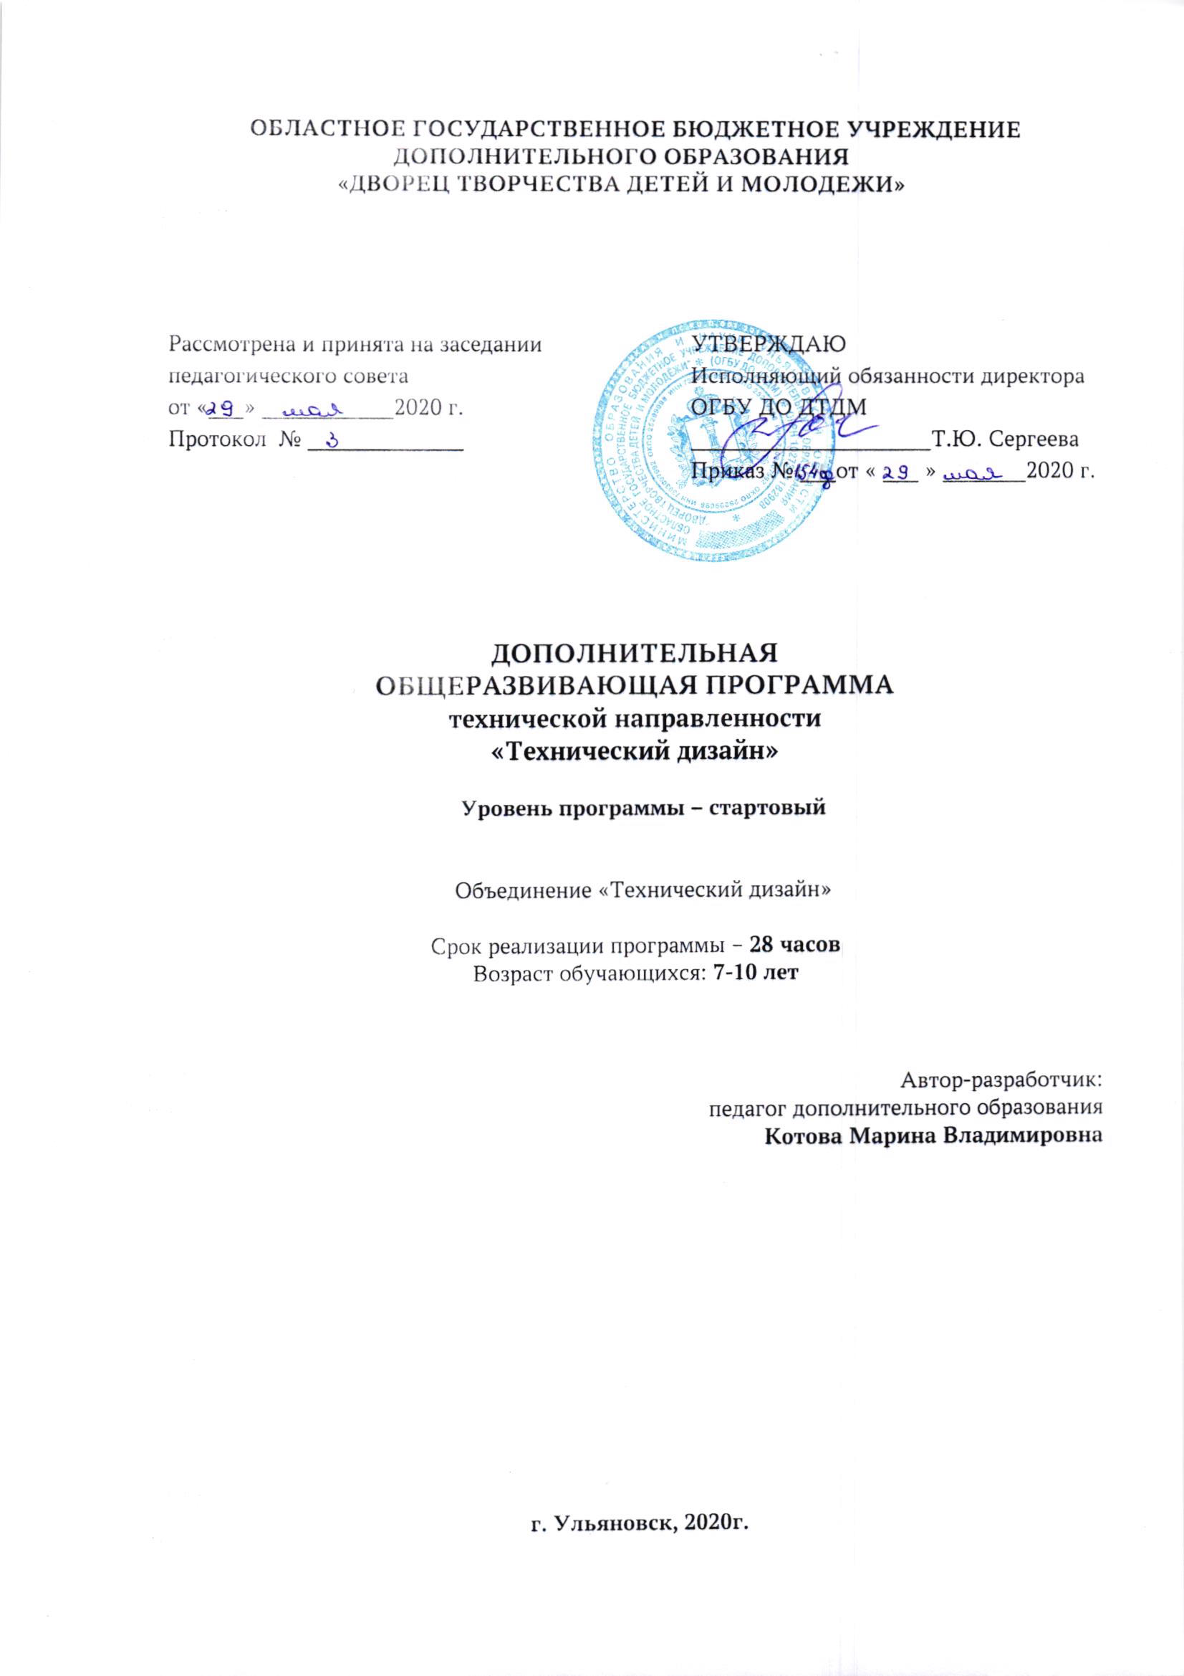

- Пояснительная записка

Краткосрочная общеразвивающая программа «Технический дизайн» разработана в соответствии со следующими нормативно-правовыми документами:
- Федеральный Закон Российской Федерации от 29.12.2012 № 273 «Об образовании в Российской Федерации»;
- Приказом от 09.11.2018 № 196 Министерства просвещения Российской Федерации «Об утверждении Порядка организации и осуществления образовательной деятельности по дополнительным общеобразовательным программам»;
- Приказ Министерства образования и науки Российской федерации от 23 августа 2017 г. № 816 «Об утверждении порядка применения организациями, осуществляющими образовательную деятельность электронного обучения, дистанционных образовательных технологий при реализации образовательных программ.
- Концепция развития дополнительного образования детей от 04.09.2014 № 1726;
- Письмо Минобрнауки России от 18.11.2015 №09-3242 «Методические рекомендации по проектированию дополнительных общеразвивающих программ»;
- Письмо Министерства образования и науки Ульяновской области от 21.04.2020 №2822 Методические рекомендации «О реализации дополнительных общеобразовательных программ с применением электронного обучения и дистанционных образовательных технологий».
- СанПин 2.4.3172-14: «Санитарно-эпидемиологические требования к устройству, содержанию и организации режима работы образовательных организаций дополнительного образования детей»;
- СанПиН 2.2.2/2.4.13340-03. Гигиенические требования к персональным электронно-вычислительным машинам и организации работы.
- Устав ОГБУ ДО ДТДМ (Распоряжение Министерства образования и науки Ульяновской области от 23.03.2017 № 506-р);
- Локальные акты ОГБУ ДО ДТДМ.
Направленность (профиль) программы - техническая.
Программа «Технический дизайн» педагогически целесообразна, так как способствует более разностороннему раскрытию индивидуальных способностей ребенка, которые не всегда удаётся рассмотреть на занятии, развитию у детей интереса к техническому творчеству, желанию активно участвовать в продуктивной, одобряемой обществом деятельности, умению самостоятельно организовать своё свободное время.
«Технический дизайн» – это определенная ступень в занятиях детей младшего звена творчеством, которая прокладывает путь к овладению творческими специальностями в жизни человека, развивает у детей проектную и дизайнерскую мысль и прививает трудолюбие и творческий подход ко всякой работе.
Обучение основам дизайнерской деятельности даёт возможность учащимся получить представление о художественном проектировании, а так же основных видах дизайна. Помимо формирования профессионального кругозора такое представление поможет им определить свои интересы, свое направление специализации в дальнейшем обучении.
Программа построена на основе анализа общеобразовательных программ в области «технология», «черчение» и «искусство», наряду с общими идеями: развитие общей способности к творчеству, умение найти своё место в жизни, предусматривает развитие художественно – конструкторских способностей учащихся, нестандартного мышления, творческой индивидуальности. Программа включает основы художественного проектирования объектов графического дизайна, основы дизайна среды, промышленного дизайна, арт-дизайна, начальные представления об архитектурном дизайне и проектировании, а также современном строительном дизайне.
Адресат программы - возраст обучающихся (7-10 лет), принимающих участие в реализации данной краткосрочной общеразвивающей программы.
Объём программы - Занятия проводятся 2 раз в неделю по 2 учебному часу. Общее количество часов на одну группу — 28 часов.
Формы обучения и виды занятий
Обучение по программе ведется с использованием форм обучения - электронное обучение и обучение с применением дистанционных образовательных технологий, в случае снятия режима домашней самоизоляции/карантина используется - очное обучение.
При очном обучении занятия проводятся на базе комплекса технического творчества с использованием материально-технических средств.
При электронном обучении и обучении с применением дистанционных технологий используются:
- видеозанятия - специально подготовленная видеозапись для обучающихся, к просмотру обучающийся может приступить в любое удобное время, а также возвращаться к нему в различных ситуациях;
- чат-занятия – это занятия, которые проводятся с использованием чатов - электронной системы общения, проводятся синхронно, то есть все участники имеют доступ к чату в режиме онлайн.
Уровень реализуемой программы – стартовый.
Срок освоения программы —28 часов.
Особенность программы.
Программа является интегрированной, так как содержит объем знаний из различных областей прикладных наук (изобразительной искусство, биология, строительство, архитектура и др.). Отличительной особенностью программы является включение в нее элементов черчения, рисунка, композиции и художественного конструирования. А также расширение знаний в области искусства архитектуры, знакомство с работами архитекторов и дизайнеров прошлого и современности. Программа построена циклично, с постоянным повтором и углублением изучения тем разделов.
Актуальность программы.
Современный уровень развития производства, техники, строительства немыслимы без художественного проектирования, обеспечивающего не только технологичность, прочность конструкций, но и эстетический вид изделий, предметов, построек, малых архитектурных форм. Все это дизайн. Дизайн – это особая сфера изобразительного искусства, которая проектирует, создает, усовершенствует предметное окружение человека «от иголки до самолета», улучшает качество жизни. Программа необходима и для профессиональной ориентации учащихся, и для более осознанного выбора профессии, и для формирования у школьников особого стиля мышления (дизайнерского мышления), для которого характерно понимание основных критериев гармонической вещи, чувство стиля, эстетическое отношение к миру вещей.
Новизна, значимость программы.
Еще в дошкольном возрасте многие дети рисуют, лепят и того не подозревая создают маленькие проекты будущих изделий, скульптур, зданий, совмещая при этом занятии любовь к рисованию и способности к макетированию.
Программой предусмотрен индивидуальный подход к каждому воспитаннику, с учетом его интересов, направленности на творческую самореализацию. В программе выделены разделы, посвященные авторскому проекту, где ребята могут раскрыть себя в соответствии со своими увлечениями.
Цели:
- Дать учащимся представление о различных видах дизайнерской деятельности;
- Формировать навыки предпрофильной подготовки по основам дизайна и возможность дальнейшего профессионального самоопределения.
Задачи:
- Приобретение непосредственного опыта общения с широким кругом материалов, технологий, инструментов и технических средств, понимание их возможностей;
- Привитие культуры графического труда;
- Приобретение навыков разработки и презентации проектных идей различными средствами – графикой, моделями, макетированием и др.
- Овладение методами и способами интеграции знаний различных предметных дисциплин и наук вокруг какой-либо выбранной учащимися проектной проблемы.
Решение задач через:
- изучение основ различных видов дизайна, стилей архитектуры;
- знакомство с работами архитекторов с мировым именем;
- формирование представления о современных тенденциях дизайна;
- формирование первичных умений графического изображения геометрических фигур в пространстве и составление композиции из них, формирование первичных графических умений области черчения, перспективы, аксонометрии;
- создание условий для последующего самообразования воспитанников в данном направлении, творческой самореализации при создании эскизов и проектов;
- привлечение к участию в конкурсах дизайна с целью апробации проектов и эскизов в жизнь, а также для самоанализа проектной деятельности.
- воспитание эстетического вкуса, чувства гармонии цвета и формы, красоты с пользой и функциональностью;
- развитие пространственного и конструкторского мышления.
- развитие пространственного видения конструкции.
Общая характеристика учебного процесса: методы, формы обучения и режим занятий.
Для реализации настоящей программы используются основные методы работы – развивающего обучения (проблемный, поисковый, творческий), дифференцированного обучения (уровневые, индивидуальные задания, вариативность основного модуля программы), игровые. При этом используются разнообразные формы проведения занятий: беседа, лекция, объяснение, демонстрация и показ слайдов (с использованием обучающих компьютерных программ и оборудования), практическая и лабораторная работа, виртуальная экскурсия, творческая работа, конференция, конкурс работ, викторина, тест.
Выбор методов и форм для реализации настоящей программы определяется:
- поставленными целями и задачами;
- принципами обучения: от практической деятельности – к развитию всех качеств личности, индивидуальный подход к личности каждого ребенка;
- возможностями учащихся на данном этапе обучения (возрастные особенности, уровень подготовленности);
- наличием соответствующей материально-технической базы.
Методы обучения:
1). Практические (практическая работа, изготовление макета, чертежа, рисунка, составление презентации), наглядные (демонстрация наглядных пособий, рисунок, технологические карты, поэтапность работы), словесные (беседа, рассказ, объяснение, лекция);
2). Методы стимулирования (поощрение, анализ ошибок)
3). Рефлексия
4). Метод мозгового штурма
5). Поисковые методы
Формы контроля.
Опрос, просмотр, участие в конкурсах, выставках, конференциях, защита проекта, составление портфолио воспитанника.
Планируемые результаты освоения программы
Программа направлена на достижение учащимися личностных, метапредметных и предметных результатов освоения программы дополнительного образования.
.Прогнозируемые результаты по итогам обучения.
Учащиеся должны знать:
- историю зарождения и развития дизайна;
- принципы формообразования и композиции;
- принципы объемного проектирования (макетирования)
- роль цвета;
- профессиональный язык дизайна;
- последовательность выполнения проекта;
- технику выполнения проекта
- уровень развития своих профессионально важных качеств;
- правила выбора профессии, карьеры.
Учащиеся должны уметь:
- составлять эскизы несложных изделий с учетом формообразующих факторов;
- выполнять эскизы предметов с целью получить простую, функциональную, конструктивную и эстетически значимую форму;
- использовать цветовое оформление;
- подбирать информацию, анализировать источники и получать необходимые данные, устанавливать личные контакты, определять свой уровень знаний и оценивать его у других;
- решать конкретные задачи художественного проектирования;
- реализовывать свои творческие способности в рамках существующих ограничений (сроки, ресурсы, возможности производства), работать в коллективе, организовывать свое время и планировать де6ятельность;
Учащиеся должны приобрести навыки:
- воплощения идеи в материале,
- создания макетов, с использованием различных материалов, технологий, инструментов, оборудования.

Учебный план

№ | Тема | Кол-во часов | Теория | Практика
1 | Вводное занятие. Охрана труда ТБ. Понятие о творческой деятельности дизайнеров. История дизайна. | 2 | 1 | 1
2 | Тематический рисунок. Выполнение рисунков простейших композиций из объѐмныхигеометрическихфигур | 4 | 2 | 2
3 | Объѐмнаякомпозиция. Работа с пластилином, гипсом, папье–маше. | 4 | 2 | 2
4 | Макетирование. Выполнение различных фигур на бумаге. Покраска макета. | 18 | 4 | 14
 | всего | 28 | 9 | 19

Календарный учебный график в летний период с 01.06-31.08.2020г.
Объединение «Технический дизайн» пдо Котова М.В.
Вторник 09.00-09.45 09.55-10.40
Четверг 09.00-09.45 09.55-10.40

№ п/п | месяц | Тема занятия | часы | План часы | Факт часы
1 | 1.1 | Вводное занятие. Охрана труда ТБ. Понятие о творческой деятельности дизайнеров. История дизайна. | 2
 | 2 | Тематический рисунок. Выполнение рисунков простейших композиций из объѐмныхигеометрических фигур. | 4
2 | 2.1 | Выполнение рисунков простейших композиций из объѐмных и геометрических фигур: автомобиль | 2
3 | 2.2 | Выполнение рисунков простейших композиций из объѐмных и геометрических фигур: дом | 2
 | 3 | Объѐмная композиция. Работа с пластилином, гипсом, папье–маше. | 4
4 | 3.1 | Создание композиций из геометрических объѐмных фигур из пластилина | 2
5 | 3.2 | Создание композиций из геометрических объѐмных фигур из пластилина  папье – маше. | 2
 | 4 | Макетирование. Выполнение различных фигур на бумаге. Покраска макета. | 18
6 | 4.1 | Перевод эскиза вчертѐж. Использование чертежа в процессе создания макета. | 2
7-8 | 4.2 | Выполнение макета из бумаги и картона | 4
9 | 4.3 | Дизайн и живопись. Построение цветовых оригинальных композиций. | 2
10 | 4.4 | Прикладная графика. | 2
11-12 | 4.5 | Работа над эмблемой. | 4
13 | 4.6 | Прикладная графика. Аппликации со словесным, изобразительным и комбинированным решением. | 2
14 | 4.7 | выставка | 2
Всего 28 часов

Содержание программы
  - Вводное занятие. Охрана труда ТБ. Понятие о творческой деятельности дизайнеров. История дизайна.
Основные задачи раздела:
- раскрыть понятие "дизайн", познакомить с основными категориями дизайна;
- развивать познавательную активность ,пространственное мышление;
- воспитывать эстетический вкус
Введение в дизайн. Общие понятия и категории дизайна. Знакомство с работами знаменитых дизайнеров. Воздействие дизайна на человека. История возникновения. Арт-объект. Декорирование вещей. Отличие работы дизайнера и декоратора. Понятие "китч". Функциональность+красота+удобство=дизайн. Причастность каждого к дизайну.
  - Тематический рисунок. Выполнение рисунков простейших композиций из объѐмных и геометрических фигур.
Основные задачи раздела:
- закрепить имеющиеся знания по средствам выразительности в графике и композиции;
- формировать представления о видах композиции и эмоциональному воздействию на человека;
- подготовить воспитанников, поступающих в технические Вузы к экзамену по пространственной композиции;
- подчеркнуть важность работы инженера в искусстве архитектуры и работы дизайнера в технических проектах, их неразрывность и согласованность.
Предмет-рисунок. Построение геометрических тел в пространстве. Передача объема. Графические приемы и средства. Композиция. Виды композиции. Динамика в композиции. Композиция из геометрических фигур, тел. Композиция из геометрических тел в пространстве. Подготовка к экзамену в вуз.
3. Объѐмная композиция. Работа с пластилином, гипсом, папье–маше.
Основные задачи раздела:
- Формировать умения представить форму и варианты ее сборки(создания), компоновки с другими формами;
- Развивать умению подбирать материал, сочетания материалов;
- Развивать умение видеть конечный результат труда, пространственное мышление, воображение.
Конструирование из бумаги. Конструирование без масштаба. Форма из бумаги. Сочетание форм. Русская изба из бумажных трубочек. Конструирование народного жилища. Сферические формы. Введение в работу других материалов. Применение умений и знаний по конструированию в жизни. Связь конструирования с другими сферами знаний.
4. Макетирование. Выполнение различных фигур на бумаге. Покраска макета.
Основные задачи раздела:
- формировать представление о масштабе в макетировании, о соразмерности архитектурных элементов и ответственности работы дизайнера-архитектора;
- развивать умения и навыки работы с различными материалами для макетов;
- сформировать четкое представление о едином архитектурном стиле для всех частей ее ансамбля.
Макетирование как один из этапов проекта. Размеры, масштаб. Материалы в макетировании. Способы создания макета. Макеты домов, площадок, парков. Правила создания.

2. условия реализации программы
Учебно-методическое обеспечение образовательного процесса
На каждом учебном занятии предполагается использование нескольких учебных методов, являющихся наиболее эффективными в конкретной ситуации. В основе всех методов лежит движение:
- от целого к частному;
- от образа к образу;
- от повтора вариаций к импровизации;
- от интуитивного к осознанному, к пониманию «общего» в структуре разных этапов технологического процесса.
Каждая работа строится в учетом законов композиции – пропорций, ритма, контраста, в каждом проекте выбираются самые выигрышные для данной темы материалы и инструменты, продумывается колорит. Наряду со свободой в обращении с формой, материалами, технологиями учащимся прививается понимание полезности произведений архитектуры и дизайна, их социальной роли.
Наряду с традиционными методами обучения применяется метод проектов, позволяющий развивать навыки решения проблем посредством проектирования и изготовления изделий.
Материально-техническое оснащение.
  - Ученические столы для черчения.
  - Наглядные пособия (таблицы, плакаты, таблички с терминами).
  - Технические средства (проектор, компьютер)
  - Презентации по темам занятий и разделов.
  - Проекты и макеты выполненные педагогом, другими воспитанниками.
Для электронного обучения и обучения с применением дистанционных образовательных технологий используются технические средства, а также информационно-телекоммуникационные сети, обеспечивающие передачу по линиям связи указанной информации (образовательные онлайн-платформы, цифровые образовательные ресурсы, размещенные на образовательных сайтах, видеоконференции, вебинары, skype – общение, e-mail, облачные сервисы и т.д.)

Литература.
- Адамчик М.В. Дизайн и основы композиции в дизайнерском творчестве и фотографии Издательство: Харвест (Минск). 2010;
- Бесчастнов Н.П. Черно-белая графика.- М.: Гуманитар.изд. центр ВЛАДОС, 2005;
- Иконников А.В. Основы архитектурной композиции. - М.: Искусство, 1971;
- Ковешникова Е.Н., Ковешников А.И. Основы теории дизайна: Учебное пособие для студентов вузов Издательство: М.: Машиностроение 1999;
- Коробьин М.Ю. Рисование геометрических тел: Методическое пособие. - М.: МАрхИ, 1986;
- Кудряшев К.В. Архитектурная графика. - М.: Стройиздат, 1990;
- Кулебакин Г.И. Рисунок и основы композиции. - М.: Стройиздат, 1988;
- Литавар В.В. Станчик Г.И. Благоустройство садово-огородных и приусадебных участков.-Мн.:Ураджай,1993;
- Логвиненко Г.М. Декоративная композиция: учебное пособие для студентов вузов.- М.: Гуманитар.изд. центр ВЛАДОС, 2005;
- Михайлов С., Кулеева Л. Основы дизайна. Учебное пособие. Издательство: Новое знание 1999;
- Объемно-пространственная композиция. - М.: Стройиздат, 1993;
- Рунге В., Сеньковский В. Основы теории и методологии дизайна. Учебное пособие. Издательство: МЗ-Пресс 2003;
- Соловьев С.А., Буланте Г.В., Шульга А.К. Черчение и перспектива. - М.: Высшая школа, 1982;
- Устин В. Композиция в дизайне. Методические основы композиционно-художественного формообразования в дизайнерском творчество Издательство: Астрель 2007;
- Шмидт Р. Учение о перспективе: Пер.с нем. - М.: Стройиздат, 1983.
Интернет-ресурсы:
1. template. ouverture.ru
2. avtdesign.ucoz.ru
3. stvservice.ru
4. artodocs.ru
5. RosDesign.com

